Предприятие:

Инструкция по эксплуатации
в соответствии с GefStoffV и VSG 4.5

Данное ПРИМЕРНОЕ руководство по эксплуатации необходимо адаптировать к производственным условиям!
…

Рабочее место / сфера деятельности: Очистка доильной установки
 | Наименование опасного вещества
 | Хлорид натрия, гипохлорит натрия
 | Опасности для человека и окружающей среды
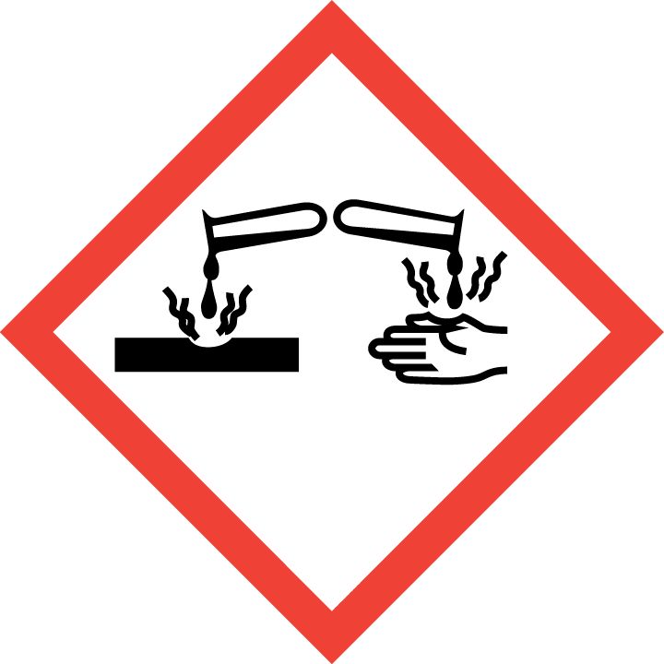  Служба социального страхования сельского, лесного хозяйства и садоводства | - Вызывает тяжелые химические ожоги глаз, кожи и слизистых оболочек.  - Проглатывание вызывает химические ожоги желудка и кишечника.  - Образует ядовитые газы при контакте с кислотой.  - Очень ядовит для водных организмов. |  | 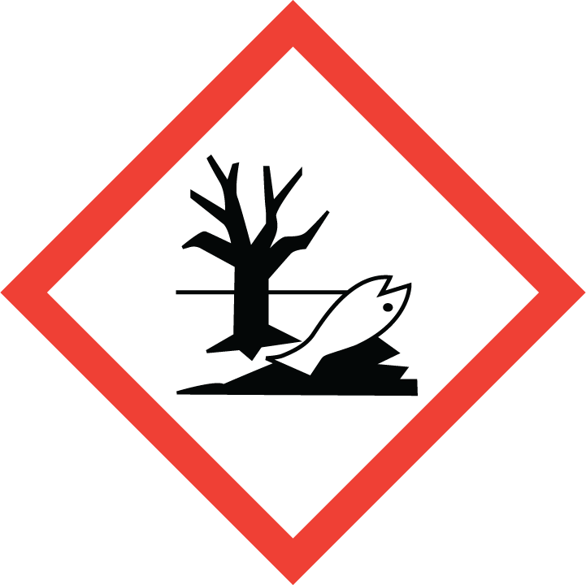  Хранить инструкцию по эксплуатации в доступном месте!

Меры защиты и правила поведения

     | Дополнительные подробности от поставщика, предоставившего паспорт безопасности.  - Защита глаз: Носить плотно прилегающие защитные очки.  - Защита рук: Носить защитные перчатки, устойчивые к действию химических веществ.  - Защита тела: Носить спецодежду с длинными рукавами, резиновый фартук и резиновые сапоги. Не допускать попадания в глаза, на кожу и одежду.  - После работы с продуктом сразу мыть руки.  - Обеспечить достаточную вентиляцию, особенно в закрытых помещениях. Хранить в плотно закрытых емкостях. Хранить вдали от продуктов питания, напитков и кормов для животных.  Во время использования продукта запрещается принимать пищу, напитки или курить.  Хранить в местах, недоступных для детей. |  |   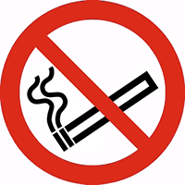

Правила поведения в аварийных ситуациях

 | - Соблюдать планы действий по тревоге, эвакуации и спасательных работ!  - Обеспечить достаточную вентиляцию. Не вдыхать газы.  - Грязную одежду сразу сменить и постирать.  - Осадить газы, пары, туман с помощью распыленной струи воды. |  | 

Первая помощь

 | - Оказывая первую помощь, соблюдайте правила индивидуальной защиты.  - После попадания в глаза: В течение 10 минут промывать глаза с открытыми веками проточной водой или использовать раствор для промывания глаз. В любом случае обратиться к офтальмологу!  - После попадания на кожу: Грязную одежду сразу снять, очистить кожу.  - После вдыхания: Свежий воздух! При потере сознания освободить дыхательные пути.  - После проглатывания: Не вызывать рвоту.  - Первая помощь: …………….………………… Врач: ………………………………………  Токсикологический центр: 0228/ 1924 Телефонный номер для экстренного вызова: 112 | 

Надлежащая утилизация

Не допускать попадания в наземные воды или канализацию. Собрать с помощью материала, связывающего жидкость (например, кизельгура). Утилизировать в соответствии с инструкциями производителя, приведенными в паспорте безопасности (раздел 13).
Дата: …………….……201..…. Подпись предприятия: ………………………………………………………..
(04/2015)
Состояние на: 04/2015

